Муниципальное бюджетное дошкольное образовательное учреждение-детский сад № 373

СКОРО В ШКОЛУ
Профилактика нарушения письма и чтения

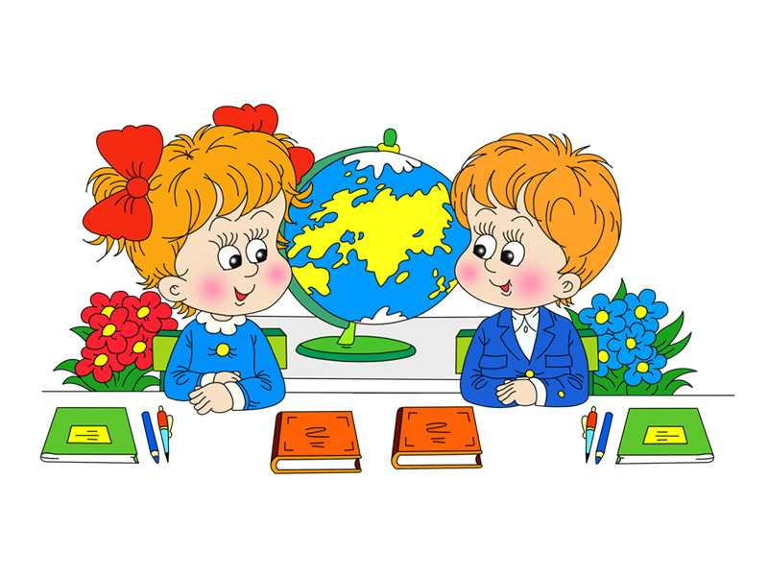

Екатеринбург, 2019
«Графическое выделение букв в тексте» - способ профилактики нарушения письма и чтения у дошкольников, благодаря которому закрепляется зрительный образ буквы, развивается внимание к букве.  В качестве задания ребенку предлагается выделить в тексе определенные буквы (обычно смешиваемые).  Задание 1.  В стихотворении «Зайка»: букву о – обвести в кружочек,  букву а- зачеркнуть.  Зайка  Зайку бросила хозяйка -  Под дождем остался зайка.  Со скамейки слезть не мог,  Весь до ниточки промок.  Задание 2.  В стихотворении «Шишки»: буквы Ш – обвести в кружочек,  буквы С- подчеркнуть линией.  Шишки  Шишки скользкие шуршали.  Шумно шлёпались с сосны.  Слоем снега, словно шалью,  Скроет шишки до весны.  Мухлынина Оксана Николаевна, учитель-логопед |  | «Гимнастика для мозга» - способствует синхронизации работы глаз и рук, повышает умственную работоспособность, создавая тем самым базу для овладения графомоторными действиями.  Примеры упражнений  1. «Ушко - носик» — циклы разнородных перекрестных движений рук.  После команды «Ушки» педагог показывает и называет, какая именно рука должна коснуться ушка, а какая, перекрестно, носика. Например, правая — носика, а левая — правого ушка. После фиксации и следующей за ней очередной команды дети меняют положение рук. Теперь левая рука касается носика, а правая — левого ушка. Упражнение повторить 10 раз.  2. «Зеркальце и полочка» — синхронизация разнородных движений рук с работой глазодвигательных мышц (развитие зрительно-двигательной координации).  Позиция «Зеркальце» (рис. 2а) — ладонь правой руки раскрыта и поставлена вертикально; большой палец отставлен в сторону; взгляд направлен в центр ладони.  Позиция «Полочка» (рис. 26) — ладонь правой руки горизонтальна; большой палец руки плотно прижат к ладони; средний палец приставлен к ребру левой ладони у основания мизинца.  По команде педагога «полочка», приставленная к «зеркальцу», превращается в «зеркальце» и наоборот.  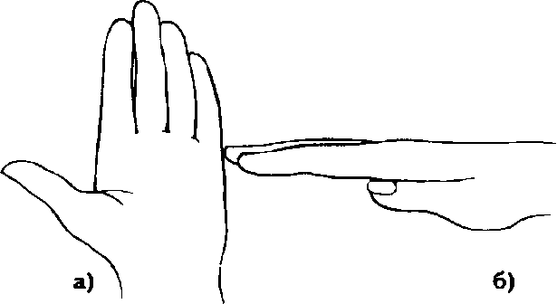  .
3. «кулак-ребро-ладонь» — смена однородных позиций рук. Позиция «Ладонь» (рис. 3 а) — обе руки лежат на коленях ладонями вниз; большие пальцы направлены друг к другу и соприкасаются. Позиция «Ребро» (рис. 3 б) — обе ладошки ребром расположены на коленях (ладони обращены друг к другу); большие пальцы прижаты к ладони; четыре оставшиеся пальца выпрямлены и плотно прижаты друг к другу. Позиция «Кулак» (рис. 3 в) — обе ладошки сжаты в кулак (большой палец прижат к кулаку сбоку); кулачки — на коленях. Рис. 3 Рис. 4.  4. «Солнышко и тучка»— смена разнородных позиций рук.  Позиция «Солнышко» — правая рука вытянута вперед; ладонь широко раскрыта.  Позиция «Тучка» — левая рука вытянута вперед; ладонь сжата в кулак.  После команды педагога дети меняют позиции рук. Упражнение повторить 10-12 раз.  5. «Колечки»— манипуляции с пальцами.  Педагог демонстрирует детям колечки, образованные за счет поочередного соединения кончиков большого и одного из четырех пальцев каждой руки — мизинца, среднего и т. д. (рис. 4). |  | «Арт-терапевтические технологии»  по методике Г.М. Зегебарт, Ильичевой О.С., направлены в первую очередь на формирование и развитие графомоторных навыков (плавности, ритмичности и точности выполнения движений; освоение оптимального способа удержания и нажима карандаша и т.п.), координации движений, синхронизацию работы глаз и рук.  Письмо — специфический вид графических действий, связанных с получением именно контурного изображения — букв.  И для этого требуется умение уверенно, быстро и с достаточной силой проводить в заданном направлении неотрывные протяженные линии. Для письма следует развивать в первую очередь именно эти умения. Это становится возможным при выполнении большого количества упражнений, связанных с деятельностью, аналогичной процессу написания букв — воспроизведением именно контурного изображения объекта.  Большие размеры листа позволяют проводить длинные линии, требующие долговременной и стабильной нагрузки настоль важные для письма группы мышц.  В основе упражнений лежит принцип копирования в различных его вариантах.  В упражнениях «Гимнастика для мозга», используются одновременные, но разнотипные движения рук. Выполнение движений такого типа создают и развивают принципиально иные связи в коре головного мозга, что расширяет резервные возможности его функционирования.  Упражнения с «Волшебными обводилками» проводятся по принципу от простого к сложному. Сначала обводятся простые линия, потом копируются рисунки одной рукой и затем двумя руками одновременно.  Можно использовать следующие способы копирования:  - обводить пальцами;  - обводить машинками;  - тупым карандашом;  - заточенным карандашом, фломастером, восковыми мелками;  - цветным песком;  - нитью, шнурками, пластилином и.т.д.

